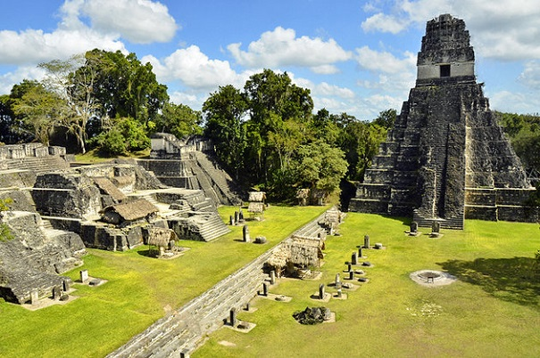

ALTIPLANO COPÁN RÍO DULCE – 10 DÍAS

Combinação das terras altas indígenas em três dias com Tikal e as ruínas de Copán, além do refrescante Río Dulce, no Caribe guatemalteco. Oferece o incentivo de entrar em território hondurenho para conhecer uma das cidades
maia mais emblemático do período clássico.

Saída: sábado. Serviço: Média. Mínimo: 2 Pax. Idioma: espanhol, inglês e italiano.

Dia 1 | SAB - Aeroporto da Guatemala - Cidade da Guatemala
Recepção no aeroporto e traslado ao nosso hotel na Cidade da Guatemala. Alojamento.

Dia 2. |DOM - Guatemala - Chichicastenango - Lago Atitlán
Café da manhã. Partiremos para as terras altas da Guatemala até a cidade de Chichicastenango, onde visitaremos um dos mercados indígenas mais famosos de toda a América Latina. Neste dia teremos uma Visita Experiencial, onde realizaremos uma oficina de milho com mulheres locais, alimento básico da Guatemala. Após a visita seguiremos em direção ao Lago Atitlán, que Huxley disse ser o mais bonito do mundo. Alojamento.

Dia 3 | SEG - Lago Atitlán - San Juan La Laguna - Santiago Atitlán - Lago Atitlán
Café da manhã. Hoje vamos pegar um barco para visitar duas das doze cidades que cercam este belo lago. Visitaremos a cidade Tzutuhil de San Juan La Laguna caracterizada pela harmonia em que seus habitantes convivem com a natureza e a cultura. Continuaremos até Santiago Atitlán, povoado habitado por indígenas Tzutuhiles que vivem da pesca e do artesanato, embora sejam mais conhecidos como adoradores de uma divindade maia-católica que chamam de Maximón. Alojamento.

Dia 4º|MAR - Lago Atitlán - Iximché - La Antigua
Café da manhã. Partiremos para a cidade de La Antigua Guatemala. No caminho, visitaremos o sítio arqueológico de Iximché, a antiga capital maia do reino Cakchiquel. Ao chegar em La Antigua, uma visita de orientação desta cidade colonial declarada Patrimônio da Humanidade, localizaremos a Catedral, a Igreja La Merced, a Praça Central e suas principais ruas e monumentos. A antiga
Café da manhã. Teremos o dia livre para desfrutar de La Antigua, caminhando pelas ruas de paralelepípedos, apreciando seus estilos arquitetônicos de outrora ou descansando nas instalações do hotel. Como atividade opcional, durante a manhã, recomendamos fazer uma excursão ao Vulcão Pacaya. Alojamento.

Dia 5 | QUA - La Antigua
Café da manhã. Teremos o dia livre para desfrutar de La Antigua, caminhando pelas ruas de paralelepípedos, apreciando seus estilos arquitetônicos de outrora ou descansando nas instalações do hotel. Como atividade opcional, durante a manhã, recomendamos fazer uma excursão ao Vulcão Pacaya. Alojamento.

Dia 6 | QUI - Antigua - Guatemala - Copán
Café da manhã. Partida de Antígua. Durante o dia, cruzaremos a fronteira hondurenha para visitar Copan, que possui estelas, pirâmides, quadras de bola e sepulturas únicas no mundo maia. Alojamento.

Dia 7º|SEX - Copán - Quiriguá - Área Izabal
Café da manhã. De Copan iremos para o Caribe guatemalteco. No caminho, visitaremos o centro arqueológico de Quiriguá, que preserva algumas das melhores estelas construídas pelos maias. À tarde, chegaremos à área de Izabal, uma das maravilhas naturais da Guatemala. Alojamento.

Dia 8º|SAT - Zona Izabal - Río Dulce - Petén
Café da manhã. Pela manhã, navegaremos de barco pelo Rio Dulce, um lugar de excepcional riqueza ecológica. Durante o passeio, visitaremos o ponto turístico de Cayo Quemado, onde junto com a comunidade desfrutaremos de uma oficina gastronômica, preparando um delicioso ceviche de peixe com coco. Após o workshop, continuaremos nosso passeio de barco até chegar à cidade de Río Dulce, onde o transporte nos espera para continuar nossa viagem à selva Petenera. Alojamento.

Dia 9 | DOM - Petén - Tikal - Cidade da Guatemala
Café da manhã. Hoje visitaremos a cidade maia de Tikal, a joia do mundo maia clássico. Almoço dentro do sítio arqueológico. Traslado ao aeroporto para embarque em voo local com destino à Cidade da Guatemala. Traslado ao hotel. Alojamento.

Dia 10 | SEG - Cidade da Guatemala - Aeroporto da Guatemala
Café da manhã. Traslado ao aeroporto da Cidade da Guatemala. Fim dos nossos serviços.

  - Tarifas por Pessoa – USD
  - Serviço regular: Partida Sábado | Serviço privado: Saída diária.

Preço e condições de pagamento (por pessoa e em US$): Promocional até 30/05/2022
Condições | Apto Single | Apto Duplo | Apto SGL
À Vista | 2.993 | 2.182 | 2.080
1 + 7 vezes | 398 | 290 | 277
Tabela elaborada em 20.03.23 e sujeita a alteração.
VACINA DA FEBRE AMARELA OBRIGATÓRIO

**Programa não inclui voo local OW Frs-Gua: USD 156 p.pax. Tarifa sujeita a alteração sem aviso prévio.

- Inclui: Não inclui: | - Inclui: Não inclui:
- Hospedagem em hotéis indicados ou similares.  - Alocação em quarto standard.  - Café da manhã americano ou boxbreakfast quando exigido pela logística operacional.  - Oficina gastronômica em Cayo Quemado, Río Dulce. Bebidas não incluídas.  - Almoço em Tikal Tour. Bebidas não incluídas.  - Ingressos aos locais em visitas incluídas.  - Guias profissionais autorizados.  - Transporte com ar-condicionado.  - Barco para visitar San Juan La Laguna e Santiago Atitlán e Rio Dulce.  - Gorjetas e impostos locais.  - Serviços em regime regular ou privado, conforme escolha.  - Tarifas líquidas para um mínimo de 2 pax. | - Taxas de fronteira Gua-Honduras (USD 5 p.pax aprox).  - Visitas indicadas como opcionais.  - Almoços ou jantares não indicados no roteiro.  - Serviços não mencionados.

Opções de Hotel
Lugar |  | Opção A |  | Opção B
Guatemala Ciudad |  | Westin Camino Real |  | Barceló
Lago Atitlán |  | Porta Hotel Del Lago |  | Villa Santa Catarina
La Antigua |  | Camino Real Antigua |  | Villa Colonial
Copán |  | Marina Copán |  | Plaza Copan
Livingston |  | Villa Caribe |  | Villa Caribe
Petén |  | Villa Maya |  | Villa Maya

